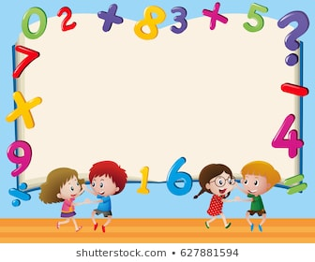

**Математика-Активности**

18.05-22.05.2020

1. Плоштината се мери во квадратни единици.

2. Цртање табели на честота, пиктограми, столбести дијаграми, каде вертикалната оска е поделена на двојки, петки, десетки или стотки.

-Наблудување промени на вертикалната оска

sonjaigodzi@yahoo.com